Методика шкалирования результатов ЕГЭ в 2012 г.

Методика шкалирования результатов ЕГЭ, используемая в 2012 г., соответствует методике 2011 года. При этом реализуется поэтапное установление соответствия тестовых и первичных баллов для каждого общеобразовательного предмета, по которому проводится ЕГЭ.

I этап
Сначала в диапазоне первичных баллов от нуля до максимального первичного балла ПБmax для каждого общеобразовательного предмета ЕГЭ выбираются два значения первичных баллов: ПБ1 и ПБ2, разделяющие группы участников с различным уровнем подготовки по данному предмету.
Величина ПБ1 выбирается как наименьший первичный балл, получение которого свидетельствует об усвоении участником экзамена основных понятий и методов по соответствующему общеобразовательному предмету. Он определяется на основе экспертизы демонстрационного варианта по данному общеобразовательному предмету специалистами общего образования, ссузов и вузов различного профиля из разных субъектов РФ. Экспертиза осуществляется с учетом уровня сложности каждого задания и значимости проверяемого им содержания, умения, навыка, способа деятельности в контексте общеобразовательного предмета. При этом требования к значению ПБ1 соответствуют требованиям, которые использовались при определении ПБ1 прошлого года (для обеспечения эквивалентности шкал двух лет).
Величина ПБ2 определяется профессиональным сообществом как наименьший первичный балл, получение которого свидетельствует о высоком уровне подготовки участника экзамена, а именно, о наличии системных знаний, овладении комплексными умениями, способности выполнять творческие задания по соответствующему общеобразовательному предмету.
Если спецификация экзаменационного варианта не изменилась по сравнению с прошлым годом, то ПБ1 и ПБ2 также остаются неизменными. Если же структура экзаменационной работы или сложность заданий контрольных измерительных материалов поменялись, то устанавливаются новые значения ПБ1 и ПБ2 с учетом имеющихся изменений.

II этап
Первичным баллам ПБ1 и ПБ2 ставятся в соответствие тестовые баллы ТБ1 и ТБ2 по каждому общеобразовательному предмету.
Для математики и русского языка (обязательных для сдачи ЕГЭ предметов) в качестве величин ТБ1 выбираются минимальные тестовые баллы ЕГЭ 2012 г., установленные распоряжениями Рособрнадзора: математика – 24, русский язык – 36. Данные значения совпадают с минимальными баллами ЕГЭ 2011 г. по математике и русскому языку соответственно.
Тестовые баллы ТБ2 для русского языка и математики, а также тестовые баллы ТБ1 и ТБ2 для остальных общеобразовательных предметов (предметов по выбору) устанавливаются равными аналогичным баллам 2011 года. В таблице 1 представлены значения ПБ1 и ПБ2, ТБ1 и ТБ2 на 2012 год.
Необходимо подчеркнуть, что минимальные тестовые баллы, свидетельствующие об освоении школьного курса по предметам по выбору, устанавливаются Рособрнадзором после проведения основного экзамена и получения статистических данных по использовавшимся вариантам ЕГЭ 2012 года и по некоторым предметам могут не совпадать с ТБ1.

Таблица 1. Значения граничных первичных и тестовых баллов в 2012 г.

Предмет | ПБ1 | ТБ1 | ПБ2 | ТБ2
Русский язык | 17 | 36 | 54 | 73
Математика | 5 | 24 | 15 | 63
Обществознание | 15 | 39 | 48 | 72
История | 13 | 32 | 46 | 72
Физика | 12 | 39 | 33 | 62
Химия | 14 | 36 | 58 | 80
Биология | 17 | 36 | 60 | 79
География | 14 | 37 | 44 | 69
Информатика | 8 | 45 | 32 | 84
Иностранные языки | 16 | 20 | 65 | 82
Литература | 8 | 32 | 36 | 73

III этап
По каждому общеобразовательному предмету определяется соответствие между первичным баллом и тестовым баллом на основе следующей процедуры. Первичному баллу 0 ставится в соответствие тестовый балл 0, а максимальному первичному баллу ПБmax ставится в соответствие тестовый балл 100. Все промежуточные первичные баллы между 0, ПБ1, ПБ2 и ПБmax переводятся в тестовые, пропорционально распределенные между соответствующими значениями тестовых баллов: 0, ТБ1, ТБ2 и 100. На рисунке 1 представлена получаемая зависимость.

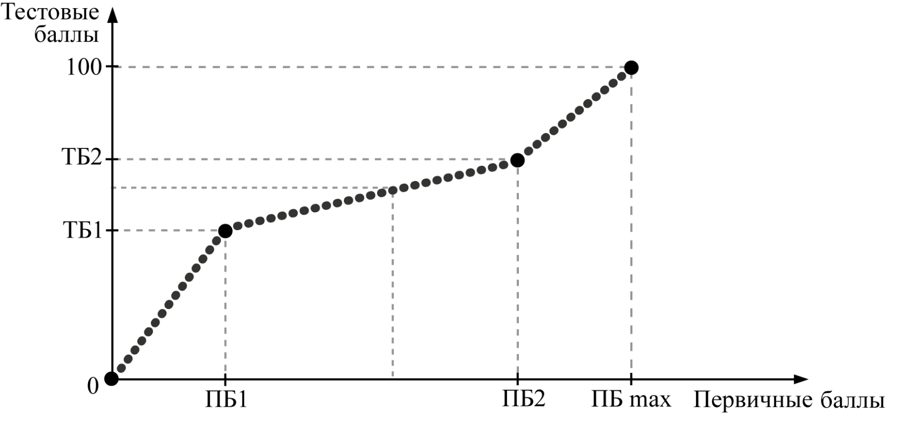
Рис. 1. Соответствие между тестовыми и первичными баллами

Если промежуточные первичные баллы соответствуют дробным значениям тестовых, то производится округление тестового балла до ближайшего большего целого числа.

Указанная процедура позволяет согласовывать тестовые баллы одинаково подготовленных участников 2011 и 2012 гг. и обеспечивает сравнительную сопоставимость результатов экзамена по годам.

